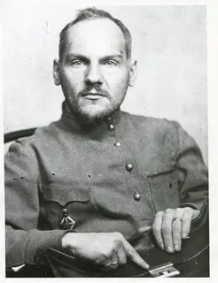 **Николай Васильевич Крыленко** (1885–1938). С 1918 г. занимал должности председателя Верховного трибунала, прокурора РСФСР (1929–1931), наркома юстиции. По его мнению, прокуроры должны были быть независимыми, а прокуратура должна была играть роль надзирающего органа. Он доказывал, что назначение прокуроров должно непременно производиться из центра. Данный тезис впоследствии нашел свое отражение в законодательных актах.